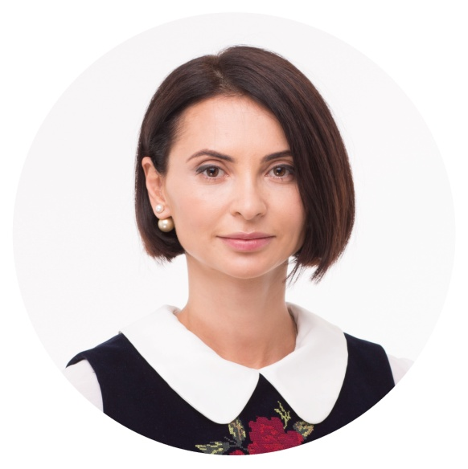
ЗВІТ
депутата Київської міської ради Людмили Костенко
за 2019 рік
Відповідно до статті 16 Закону України «Про статус депутатів місцевих рад» депутат місцевої ради періодично, але не рідше одного разу на рік, зобов'язаний звітувати про свою роботу перед виборцями відповідного виборчого округу.

Людмила Костенко - представниця інтересів територіальної громади міста Києва, виборців округу №67.

ОКРУГ №67 | вул. Богатирська  вул. Гайдай Зої: 3–12/10  вул. Героїв Дніпра: 1–19, 20А, 23, 25, 29  вул. Озерна: 4–14.

Розділ 1. Виконання доручень виборців

  - Житлово-комунальне господарство

67 округ
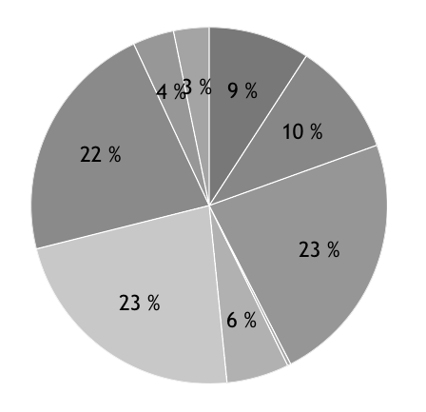 | 9% - Ігрові та спортивні майданчики 2668,00 тис.грн  10% - Енергоефективні двері 3007,00 тис.грн  23% - Ремонт ліфтів 6670,0 тис.грн  >1% - Засоби охорони ліфтів та ІТП 87,00 тис.грн  6% - Інженерні мережі 1647,00 тис.грн  23% - Міжквартальні проїзди 6599,00 тис.грн  22% - Ремонт під’їздів 6386,70 тис.грн  4% - Ремонт покрівель 1087,00 тис.грн  3% - Утеплення фасаду 937,20 тис.грн  29,08 млн. грн
Інші округа Оболоні за дорученнями мешканців
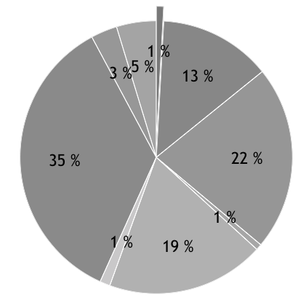 | 1% - Ігрові та спортивні майданчики 600,00 тис.грн  22% - Енергоефективні вікна 15006,70 тис.грн  13% - Ремонт ліфтів 9132,70 тис.грн  >1% - Засоби охорони ліфтів та ІТП 484,40 тис.грн  19% - Інженерні мережі 12865,00 тис.грн  1% - Електрощитові 837,40 тис.грн  35% - Міжквартальні проїзди 24272,00 тис.грн  5% - Ремонт під’їздів 3234,00 тис.грн  3% - Ремонт покрівель 2142,00 тис.грн  68,57 млн. грн

  - Освіта

44 млн. 171 тис. грн.

56% | 41% | 3% | 1%

Школи | садочки | А  к  а  д  е  м  і  я  м  и  с  т  е  ц  т  в | п  о  з  а  ш  к  і  л  ь  н  а  о  с  в  і  т  а

  - Медичні заклади

Реконструкція центру паліативної допомоги дітям на вул. Богатирська, 32 | 39688,1
Термосанація, ремонт трубопроводу та пожежної сигналізації Київської міської дитячої клінічної лікарні №1 на вул. Богатирська, 30 | 19017,6
Реконструкція Київського міського перинатального центру на просп. Героїв Сталінграда, 16 | 15838,10
Ремонт приміщень Консультативно-діагностичного центру на вул. Маршала Тимошенка, 14 | 3531,7
Ремонт хірургічного блоку КНП "Київська стоматологія" на вул. Маршала Малиновського, 9а | 1972,7
Ремонт покрівлі КНП "Київська стоматологія на просп. Оболонський, 34 | 1582,3
Ремонт приміщень Консультативно-діагностичного центру на вул. Маршала Тимошенка, 4Б | 545,2
Ремонт приміщень Консультативно-діагностичного центру на вул. Йорданській, 26 | 299,5

  - Благоустрій та екологія

Парк навколо озер
Кирилівське та Йорданське

101,5 млн.

Реконструкція
парку «Наталка»
74,3 млн.

Ремонт елементів благоустрою

2,1 млн.
3,3 млн.
1,9 млн.г…

Влаштування
освітлення
скверів
Ремонт бюветів

  - Транспортна інфраструктура

229 млн. 792 тис. грн.

41% | 36% | 13% | 11%

Будівництво транспортних розв’язок та ремонт шляхопроводів | Капітальний ремонт транспортних артерій | Ремонт колектора та мереж | Ремонт мереж зовнішнього освітлення

Розділ 2. Робота приймальні депутата

Депутатський фонд
грошовий фонд утворений Київською міською радою для вирішення депутатами
соціально-побутових проблем своїх виборців
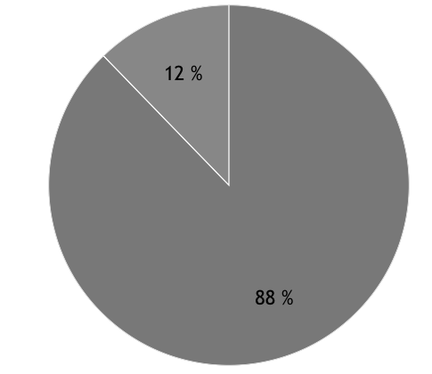 | 88% - Житлово-комунальне господарство 360 994 грн  (встановлення енергоефективних дверей та вікон в будинках в яких створено ЖБК або ОСББ)  12% - Матеріальна допомога 50 406 грн  411 400 грн.

Опрацьовано 2061 письмових звернень громадян

Отримано 2352 телефонних звернень

Направлено 1420 депутатських звернень

Проведено 19 колективних зустрічей депутата з виборцями на території житлових будинків

Проведено 20 колективних зустрічей депутата з виборцями в приймальні депутата

На особистому прийомі депутата прийнято 947 виборців

Розділ 3. Робота в Київській міській раді
13 з 18
Відвідувань сесій
1 | 2 | 3 | 4
5 | 6 | 7 | 8
9 | 10 | 11 | 12
13 | 14 | 15 | 16
17 | 18

1 | 2 | 3 | 4 | 5  20 з 28  Відвідувань бюджетної комісії
6 | 7 | 8 | 9 | 10
11 | 12 | 13 | 14 | 15
16 | 17 | 18 | 19 | 20
21 | 22 | 23 | 24 | 25
26 | 27 | 28

Робота в дорадчих органах:

- Заступник голови постійна комісія Київської міської ради з питань бюджету та соціально-економічного розвитку

- Член конкурсної комісії міського конкурсу проектів та програм розвитку місцевого самоврядування.

- Член конкурсної комісії конкурсу проектів з реалізації енергоефективних заходів у будинках ОСББ/ЖБК.

